附件1

第一考点：开平市世界谭氏中学
地址：开平市长沙科技路9号
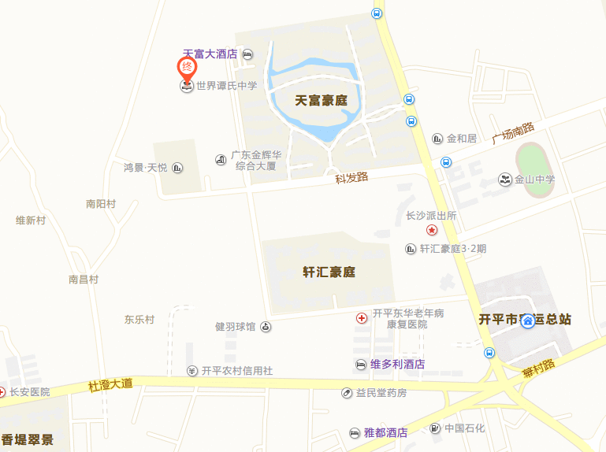
参考公交路线：
1.乘601、623路公交车，在天富豪庭正门站下车，步行约642米。

